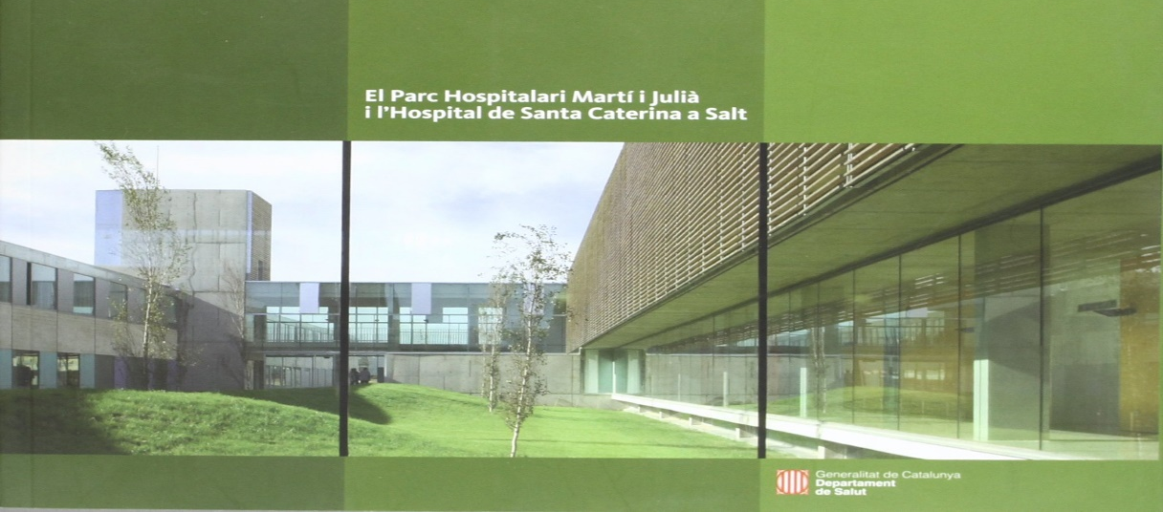

L’INSTITUT D’ASSISTÈNCIA SANITÀRIA DE GIRONA (IAS), és una institució sanitària pública, que proporciona a la població atenció especialitzada, atenció a la salut mental, atenció primària, sociosanitària i social. I ho fa a través dels centres i serveis del Parc Hospitalari Martí i Julià de Salt, on s'ubica també l'Hospital Santa Caterina, de la Xarxa de Salut Mental de les Comarques Gironines, i de les Àrees Bàsiques d'Anglès, Breda-Hostalric i Cassà de la Selva.
NECESSITA INCOPORAR personal mèdic pel servei d’Urgències de l’Hospital Santa Caterina.
S’OFEREIX:
- Incorporació immediata
- Contracte de treball indefinit
- S’ofereixen diferents torns de treball
REQUISITS IMPRESCINDIBLES:
- Grau o llicenciatura en Medicina
- Comprensió i/o parla Catalana/Castellana
- Es valorarà experiència en urgències, medicina familiar i comunitària
CONTACTE:
- Anna Buil, Responsable de selecció
- Telèfon: 972/ 182571
- Mail: rrhhseleccio@ias.cat o rrhh@ias.cat
- Pàgina web: www.ias.cat

